CURRICULUM VITAE
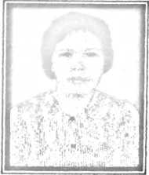
Agustina Pamilangan itulah nama penulis yang
dilahirkan di Makale 16 Agustus 1970, anak ketiga dari
delapan bersaudara dari pasangan Andarias Sesa
(ayah) dan Almh. Maria Bubun (Ibu).
Pendidikan yang telah ditempuh :
- Tahun 1978 masuk Sekolah Dasar Negeri No 115 Rantekasimpo dan tamat
tahun 1983.
- Tahun 1983 melanjutkan ke Sekolah Menengah Pertama Negeri 1 Makale
dan tamat tahun 1986.
- Tahun 1986 melanjutkan ke PGAKP Rantepao dan tamat tahun 1989.
- Tahun 2006 melanjutkan pendidikan ke Sekolah Tinggi Agama Kristen
Negeri (STAKN) Toraja dan tamat tahun 2010.

54

